新 书 推 荐
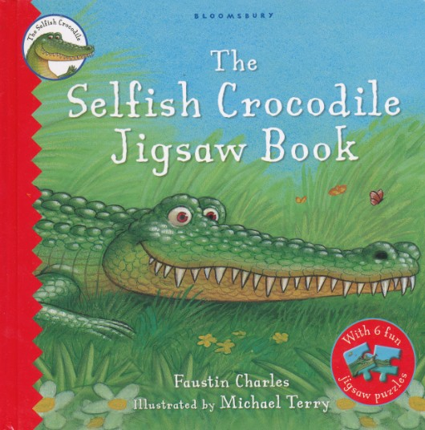
中文书名：《自私的鳄鱼之拼图书》

英文书名：The Selfish Crocodile Jigsaw Book
作 者：Faustin Charles
绘 者：Michael Terry
出 版 社：Bloomsbury
代理公司：ANA
出版日期：2012年9月
页 数：14页
类 型：3-5岁儿童绘本

内容简介：

在一座大森林里的一条河里，住着一只大鳄鱼。这只鳄鱼自私极了，他把河占为己有。

无论哪只动物跑到河边，想要从河里喝点水，鳄鱼都会对着他恶狠狠地嚷嚷：“离我的河远点！谁敢在我的河里喝水，我把你们统统吃掉！”于是所有的动物都怕他。他们渴了的时候，只好走几公里的路，去其他河边喝水。

可是这一天，鳄鱼躺在地上，痛苦地呻吟，他的下巴肿的厉害，眼泪都流了出来。大家都不敢靠近他，只有一只小老鼠爬进了鳄鱼的嘴巴里，帮他拔掉了一颗坏牙。这下子，鳄鱼不疼了。他高兴地和小老鼠交了朋友。从此以后，他欢迎所有的动物到河里玩耍。

除了这个有趣的故事之外，这本书里还有有趣的拼图，小朋友们把一幅幅图拼接起来就会发现一个又一个关于动物的趣事。

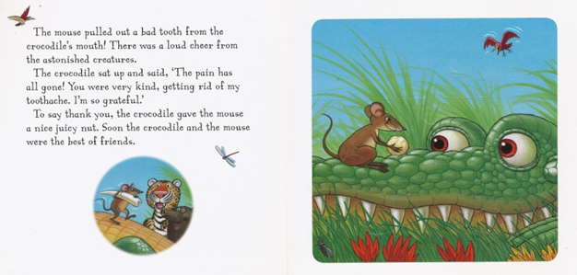
内文图画：

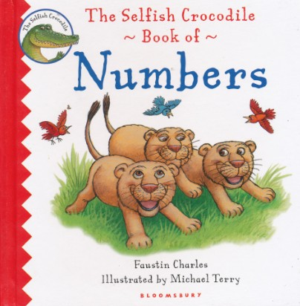
中文书名：《自私的鳄鱼之数字书》

英文书名：The Selfish Crocodile Book of Numbers
作 者：Faustin Charles
绘 者：Michael Terry
出 版 社：Bloomsbury
代理公司：ANA
出版日期：2012年10月
页 数：12页
类 型：3-5岁儿童绘本

内容简介：

有了自私鳄鱼和其他小动物的陪伴，学习数字该是一件多么轻松快乐的事情啊！

来，让我们一起数一数吧！

1只鳄鱼、2只蜜蜂、3只狮子、4只小鸟、5只蝴蝶、6只斑马、7只豹子、8只青蛙、9只鳄鱼、10只猴子！
内文图画：
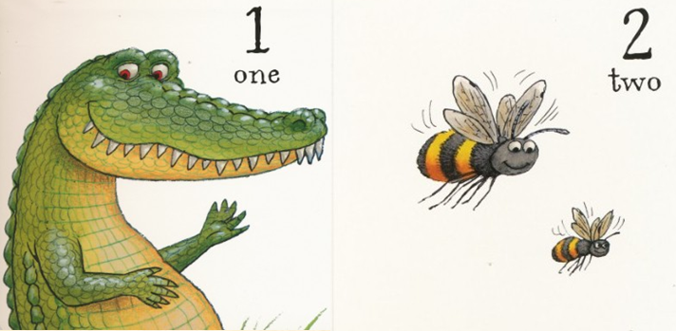

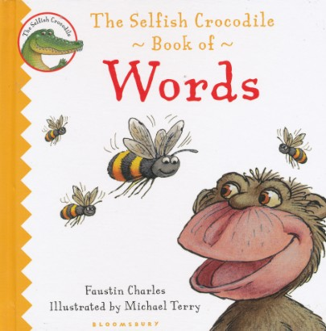
中文书名：《自私的鳄鱼之文字书》

英文书名：The Selfish Crocodile Book of Words
作 者：Faustin Charles
绘 者：Michael Terry
出 版 社：Bloomsbury
代理公司：ANA
出版日期：2012年9月
页 数：12页
类 型：3-5岁儿童绘本

内容简介：

在自私的鳄鱼的带领下，小朋友们已经看到了大森里各种各样的动物了，而且也已经学会数数了。那么这些可爱的动物们都叫什么名字呢？在这一本书里，我们就要学习他们的名称啦！

鳄鱼、羚羊、猴子、青蛙、蝴蝶、蚂蚁……哇，动物世界真是丰富多彩，他们的名字也很有趣啊！

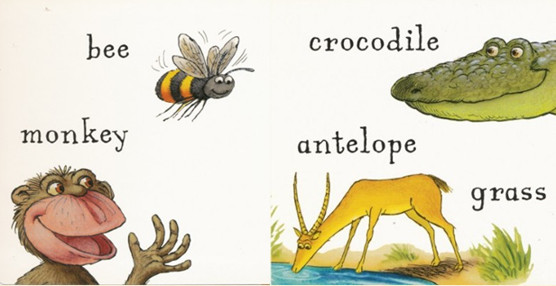
内文图画：

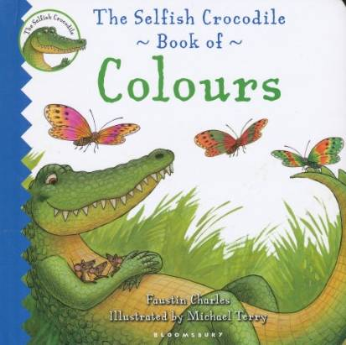
中文书名：《自私的鳄鱼之颜色书》

英文书名：The Selfish Crocodile Book of Colours
作 者：Faustin Charles
绘 者：Michael Terry
出 版 社：Bloomsbury
代理公司：ANA
出版日期：2013年3月
页 数：12页
类 型：3-5岁儿童绘本

内容简介：

动物们长得可真不一样啊，而且身上的颜色也不一样。通过辨认动物的颜色来学习各种颜色的说法，还有比这更有趣、更有效的学习方法吗？
来，我们来看一看动物们都有些什么颜色吧！

哦，小鸟是红色的，蝴蝶是粉色的，野猪是棕色的，犀牛是灰色的，斑马是黑白色相间的……
哇哦，真是五彩缤纷，好看极了！
内文图画：

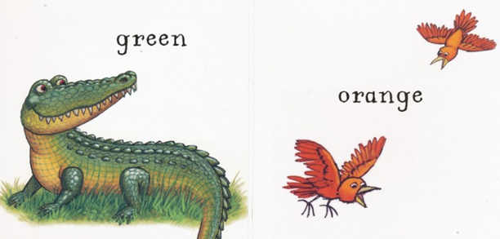

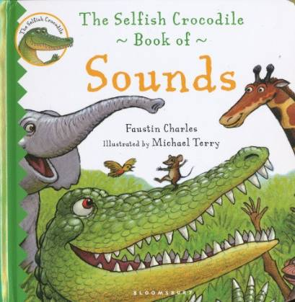
中文书名：《自私的鳄鱼之声音书》

英文书名：The Selfish Crocodile Book of Sounds
作 者：Faustin Charles
绘 者：Michael Terry
出 版 社：Bloomsbury Childrens
代理公司：ANA
出版日期：2012年12月
页 数：14页
类 型：3-5岁儿童绘本

内容简介：

要知道虽然动物不能像人一样说话，但是它们有独特的语言，会发出特别的声音。

比如，蛇会发出嘶嘶声，鸟会发出叽叽喳喳的声音，蜜蜂会发出嗡嗡声，老鼠会发出吱吱吱的声音……还有其他的动物，它们会发出什么样的声音呢？

小朋友们也学着发出动物的叫声，大家你一声我一声，真是太好玩啦！

内文图画：
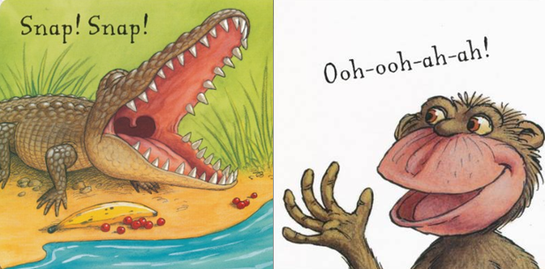

作者简介：

法斯汀·查尔斯（Faustin Charles），来自特立尼达岛的诗人和小说家、童书作家。著有多部诗集和小说。他的诗集带有浓厚的加勒比海气息。童书作品《自私的鳄鱼》取得了非同凡响的成绩，销量达到10万册。法斯汀目前居住在伦敦。

迈克尔·特里（Michael Terry），插画家，为布鲁姆斯伯里出版公司（Bloomsbury ）出版的许多图画书绘制插画。迈克尔目前居住在英国肯特郡。

媒体评价：

“《自私的鳄鱼》系列秉承了口头传说的特质，朗朗上口、节奏韵律轻快灵动。查尔斯的每一个文字都精心雕琢、精彩无比。特里的插画与文字同样掷地有声。”
---- Books for Keeps

“特里的插画具有极强的表现能力。故事简洁，却蕴藏着很好的价值观，值得孩子们一读再读。”
---- Practical Parenting

“法斯汀·查尔斯笔下的可爱形象鳄鱼一再出现在这个系列图画书中，孩子们会越来越喜欢他吧！迈克尔·特里的插画能够一下子吸引孩子的注意，图画简洁、清晰、用色明朗，适合合适年龄段的孩子。”
---- The Bookseller

谢谢您的阅读！
请将回馈信息发至：黄家坤
安德鲁﹒纳伯格联合国际有限公司北京代表处
北京市海淀区中关村大街甲59号中国人民大学文化大厦1705室, 邮编：100872
电 话：010-82509406
传 真：010-82504200
Email：Jhuang@nurnberg.com.cn
网 站：Http://www.nurnberg.com.cn

